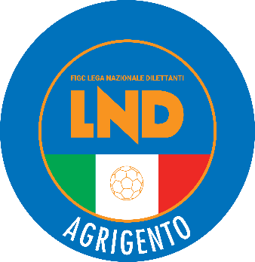 **FEDERAZIONE ITALIANA GIUOCO CALCIO**

**LEGA NAZIONALE DILETTANTI**

***DELEGAZIONE PROVINCIALE***

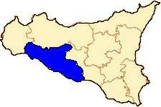***DI***

***A G R I G E N T O***

**Sede: Via Lucrezio, 5/b – Villaggio Mosè 92100 Agrigento**

**dTel. 0922 605351 - Fax 0922 520378**

**E-mail**: [del.agrigento@lnd.it](mailto:del.agrigento@lnd.it) - **Sito**: [sicilia.lnd.it](http://www.lnd.it/)

**PEC**: [delegazione.agrigento@lndsicilia.legalmail.it](mailto:delegazione.agrigento@lndsicilia.legalmail.it)

**COMUNICATO UFFICIALE N°69**

**del 10/05/2020**

**STAGIONE SPORTIVA 2019/2020**



1. **COMUNICAZIONI DELLA L.N.D.**

**CIRCOLARE N. 56 DEL 7 MAGGIO 2020**

**Oggetto: D.L. n. 18 del 17 Marzo e 23 dell’8 Aprile 2020 – Circolare n. 11 del 6 Maggio 2020 dell’Agenzia Entrate – Chiarimenti e risposte ai quesiti**

Si pubblica, in allegato, copia della circolare n. 13-2020 elaborata dal Centro Studi Tributari della L.N.D., inerente l’oggetto.

|  |
| --- |
| ***Il Segretario Il Delegato Provinciale***  ***Prof. Tonino Burgio Prof. Angelo Caramanno*** |

**Pubblicato in Agrigento ed affisso all’albo della D.P. il 10/05/2020**